
LEPOTA POKRAJINE
S a m o s t o j n a f o t o g r a f s k a r a z s t a v a

Tisti, ki radi raziskujete lepote pokrajine veste, da sta Slovenija in tudi Evropa, polni izjemnih lepot. Zato tudi sam najraje preživljam prosti čas na prostem, kjer se mešajo svež zrak in prečudoviti razgledi. Tam začutim tisto posebno energijo, ki ti jo lahko da samo narava. Zato želim, da bi ta razstava bila spodbuda za marsikoga, da spozna lepote Slovenije in sveta. Sam zelo pogosto obiščem države nastale na »pogorišču« nekdanje skupne države Jugoslavije in občudujem črnogorska pogorja, bosanske reke in divje konje z planine Cincar, hrvaška mokrišča ali pa srbske ravnice in druge naravne znamenitosti. Če obožujete naravo, raziskovanje in gibanje, potem je ta razstava pisana vam na kožo.

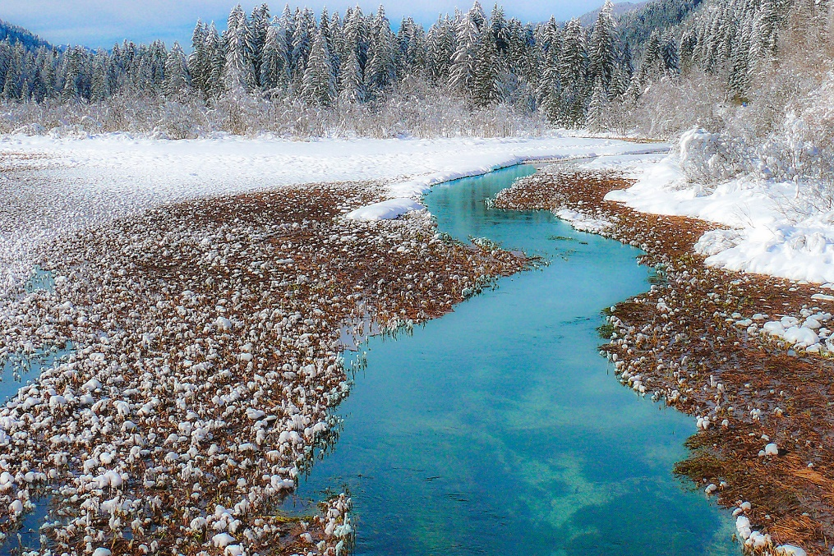

Jasim Suljanović, EFIAP, GAPU, EDIPA/str.
Galerija Pasaža, Linhartov trg 1, Radovljica

30.06 – 31.07.2026

Občina Radovljica
Fotografsko društvo Radovljica
www.fd-radovljica.si
foto.drustvo.radovljica@gmail.com

